Отчет UnbilledGRs – неотфактурованные поставки

Неотфактурованные поставки выгружаются в формате *csv в строку.

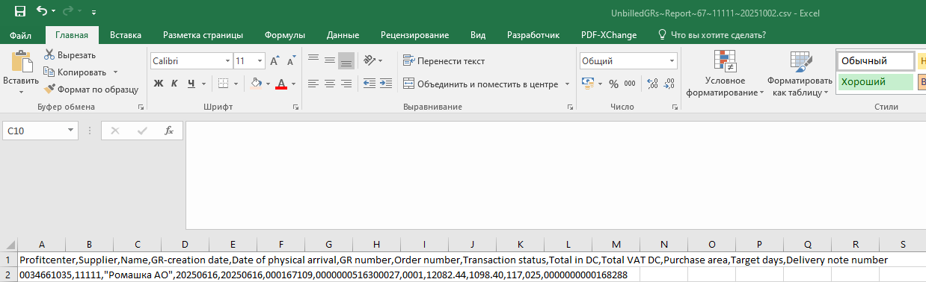

На примере 1 строки:

номер ТЦ 00000000-0000 (последние 4 цифры)
поставщик – 00000
наименование-
дата создания-00.00.0000
дата физического прибытия -00.00.0000
номер приемки GR-000000000
номер заказа-0000000000000000
статус транзакции-0001
общая сумма –00.00
сумма НДС-00.00
домен-000
целевые дни 00
номер накладной-0000000000000000

Нужно преобразовать файл из формата *csv в формат xls, инструкция ниже.

-Создайте новую книгу
-На панели управления выберите "Данные" - "Из текста"

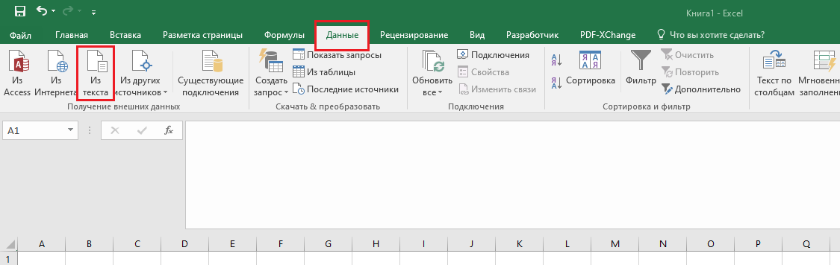

-Выберете сохраненный файл csv, нажмите кнопку "Импорт"

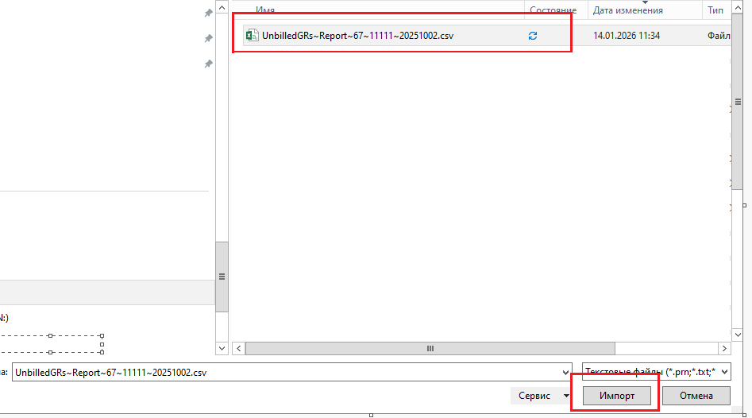

-Выберите формат данных как указано на рисунке ниже (возможный вариант формата файла 1251 Кириллица / 65001 Юникод), нажмите далее

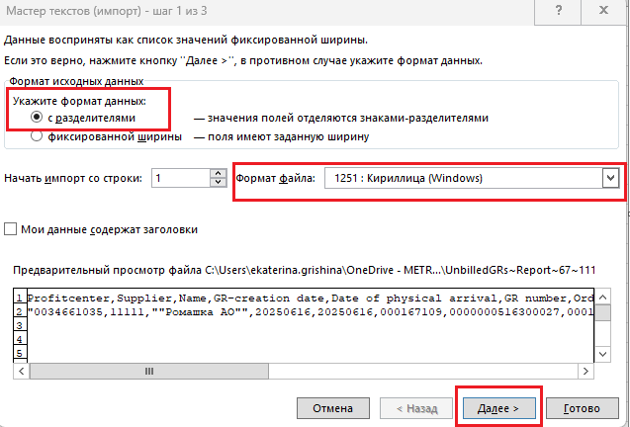
-Выберите разделители как указано на рисунке ниже, нажмите далее
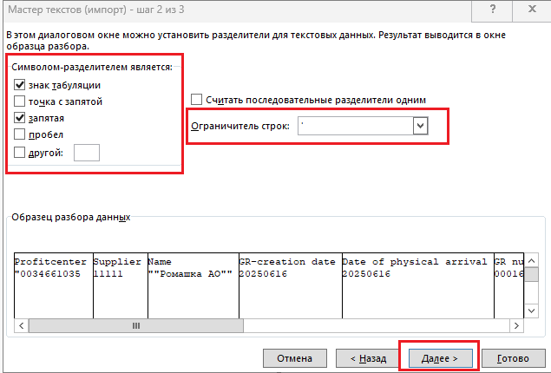

- Нажмите готово

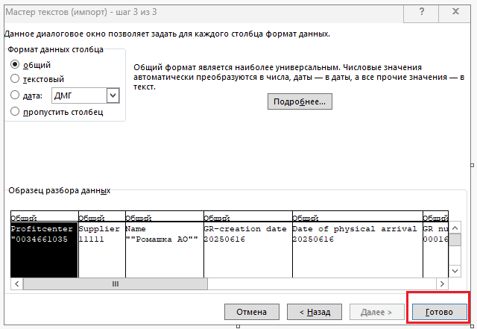

- Выберите место для предоставления данных (по умолчанию должна быть указана первая ячейка листа), нажмите ОК

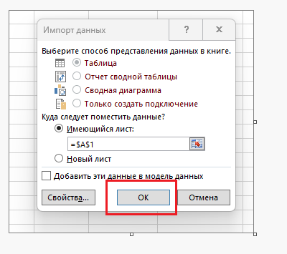

Отчет по Неотфактурованным поставкам преобразован.

